CSS基础

CSS 概述

CSS 指层叠样式表 (Cascading Style Sheets)

样式定义如何显示 HTML 元素

样式通常存储在样式表中

把样式添加到 HTML 4.0 中，是为了解决内容与表现分离的问题

外部样式表可以极大提高工作效率

外部样式表通常存储在 CSS 文件中

多个样式定义可层叠为一

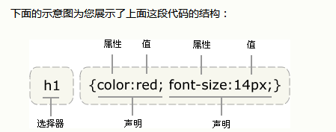

**使用样式**

**外部样式**

<head>

<link rel="stylesheet" type="text/css" href="mystyle.css">

</head>

**内部样式**

<head>

<style type="text/css">

body {background-color: red}

p {margin-left: 20px}

</style>

</head>

**内联样式**

<p style="color: red; margin-left: 20px">

This is a paragraph

</p>

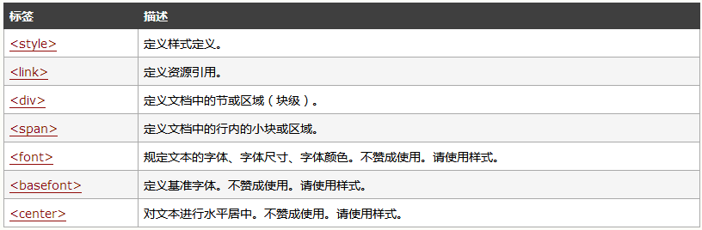

CSS背景

背景色：background-color

内边距：padding

背景图: background-image(如果需要设置一个背景图像，必须为这个属性设置一个 URL 值)

背景重复: background-repeat

背景图定位: background-position(center、top、bottom、right、left也可以是%或者长度值px)

背景关联: background-attachment(声明图像相对于可视区是固定的（fixed），不受滚动的影响)

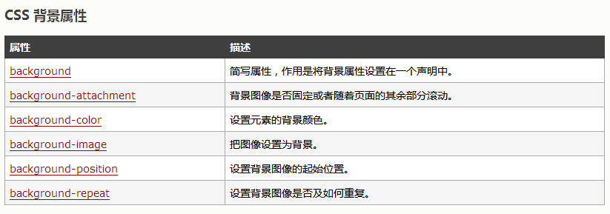

CSS文本

缩进文本:text-indent

水平对齐: text-align

字间距: word-spacing

字母间隔: letter-spacing (none、uppercase、lowercase、capitalize)

字符转换: text-transform (none、underline、overline、line-through、blink)

出来空白符:white-space

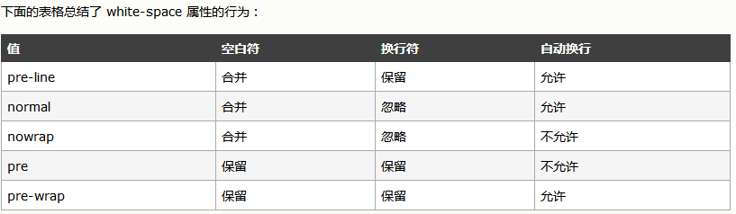

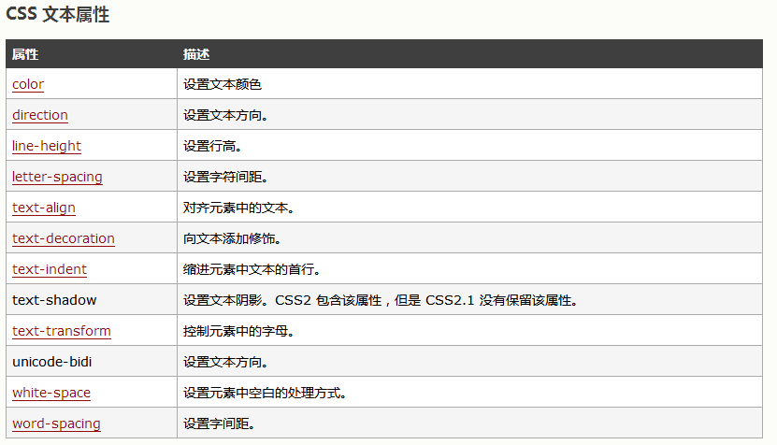

CSS字体

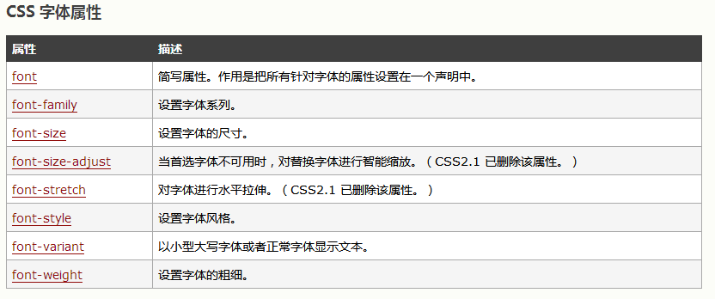

设置链接的样式

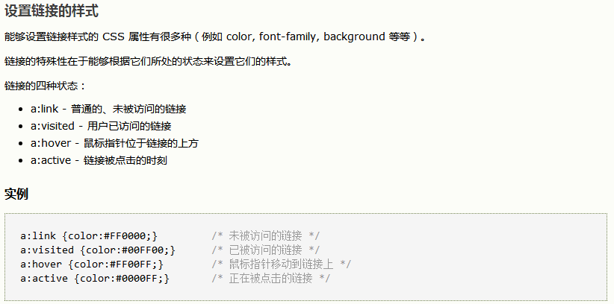

**CSS列表**

列表类型: ul {list-style-type : square}

列表项图像: ul li {list-style-image : url(xxx.gif)}

**列表标志位置**

CSS2.1 可以确定标志出现在列表项内容之外还是内容内部。这是利用 [list-style-position](http://www.w3school.com.cn/cssref/pr_list-style-position.asp) 完成

**简写列表样式**

为简单起见，可以将以上 3 个列表样式属性合并为一个方便的属性：[list-style](http://www.w3school.com.cn/cssref/pr_list-style.asp)，就像这样：

li {list-style : url(example.gif) square inside}

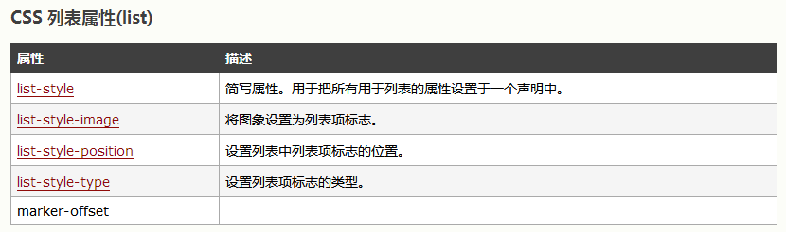

**CSS表格**

**表格边框**

在 CSS 中设置表格边框，用 border 属性。下面的为 table、th 以及 td 设置了蓝色边框：

table, th, td

{

border: 1px solid blue;

}

**折叠边框**

border-collapse 属性设置是否将表格边框折叠为单一边框：

table

{

border-collapse:collapse;

}

table,th, td

{

border: 1px solid black;

}

**表格宽度和高度**

通过 width 和 height 属性定义表格的宽度和高度。

table

{

width:100%;

}

th

{

height:50px;

}

**表格文本对齐**

text-align 和 vertical-align 属性设置表格中文本的对齐方式。

text-align 属性设置水平对齐方式，比如左对齐、右对齐或者居中：

td

{

text-align:right;

}

**表格内边距**

如需控制表格中内容与边框的距离，请为 td 和 th 元素设置 padding 属性：

td

{

padding:15px;

}

**表格颜色**

下面的例子设置边框的颜色，以及 th 元素的文本和背景颜色：

table, td, th

{

border:1px solid green;

}

th

{

background-color:green;

color:white;

}

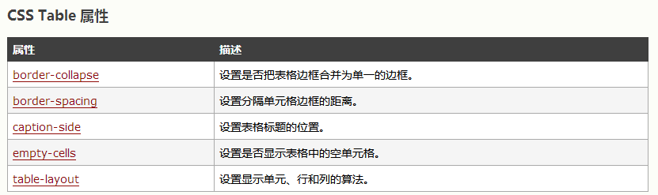

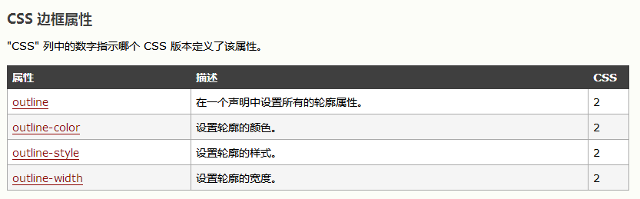

CSS框模型

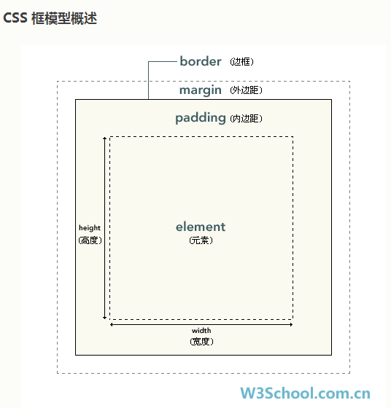

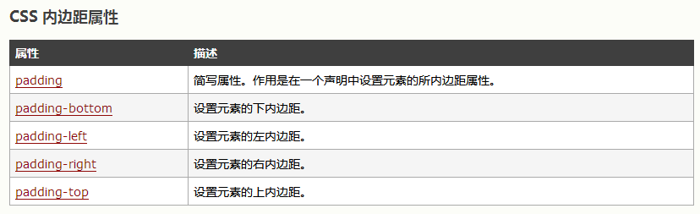

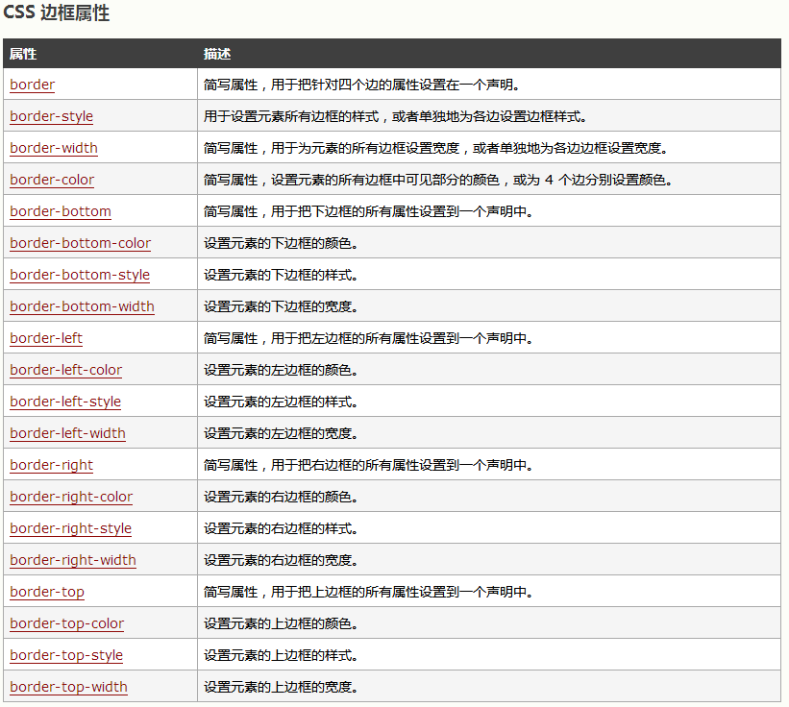

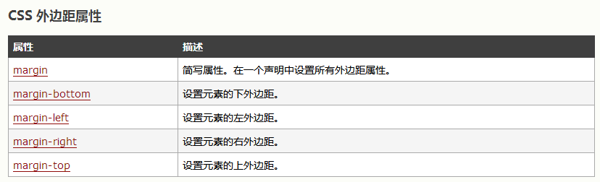

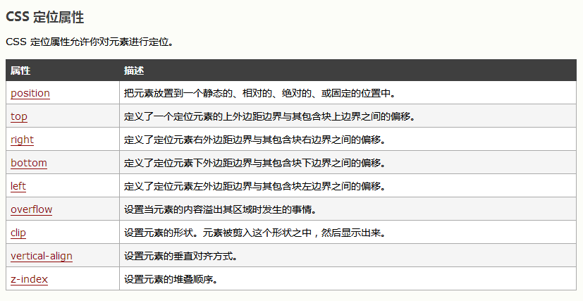

**CSS 相对定位**

相对定位是一个非常容易掌握的概念。如果对一个元素进行相对定位，它将出现在它所在的位置上。然后，可以通过设置垂直或水平位置，让这个元素“相对于”它的起点进行移动。如果将 top 设置为 20px，那么框将在原位置顶部下面 20 像素的地方。如果 left 设置为 30 像素，那么会在元素左边创建 30 像素的空间，也就是将元素向右移动。

#box_relative {

position: relative;

left: 30px;

top: 20px;

}

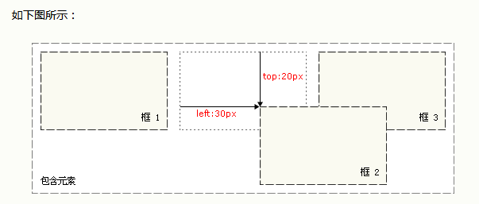

**CSS 绝对定位**

绝对定位使元素的位置与文档流无关，因此不占据空间。这一点与相对定位不同，相对定位实际上被看作普通流定位模型的一部分，因为元素的位置相对于它在普通流中的位置。

普通流中其它元素的布局就像绝对定位的元素不存在一样：

#box_relative {

position: absolute;

left: 30px;

top: 20px;}

